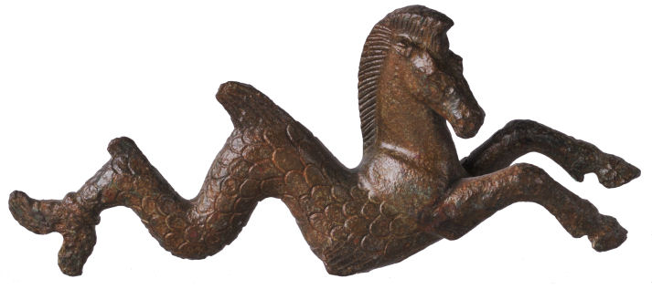 | «ΦΑΡΙΣ»  ΚΟΙΝΩΦΕΛΗΣ ΕΠΙΧΕΙΡΗΣΗ ΔΗΜΟΥ ΚΑΛΑΜΑΤΑΣ
 | ΚΑΛΑΜΑΤΑ: | ……/04/2024
 | ΠΡΟΣ: | ΜΕΛΗ Δ.Σ

ΠΡΟΚΗΡΥΞΗ
Του Βραβείου Ποίησης «Μ. Πολυδούρη»

Ο Δήμος Καλαμάτας, η Κοινωφελής Επιχείρηση «ΦΑΡΙΣ» και ο Σύνδεσμος Φιλολόγων Μεσσηνίας, προκηρύσσουν βραβείο ποίησης πρωτοεμφανιζόμενου ποιητή «Μ. Πολυδούρη», εις μνήμην της ποιήτριας Μ. Πολυδούρη, με χρηματικό έπαθλο 3.000,00 € (τρεις χιλιάδες ευρώ).
Το βραβείο είναι ετήσιο, πανελλήνιο, απονέμεται στα “ Πολυδούρεια “ και για φέτος θα δοθεί στα (ΙΔ’) Πολυδούρεια.
Η αίτηση συμμετοχής για το βραβείο πρέπει να συνοδεύεται από την ποιητική συλλογή, η οποία έχει εκδοθεί την προηγούμενη χρονιά της βράβευσης (για φέτος έκδοση μέχρι 31-12-2023) και κατατίθεται στη Γραμματεία της Κ.Ε «ΦΑΡΙΣ» αυτοπροσώπως, ή ταχυδρομικά, στην διεύθυνση: Αθηνών 99 , Β΄ Κτίριο Νέου Δημαρχείου, (τηλ. 27213 60619-611 ) μέχρι την 31/05/2024, πριν από τη λήξη της προθεσμίας αυτής, σε πέντε (5) αντίτυπα, με την ένδειξη «Για το Βραβείο Ποίησης Μ. Πολυδούρη».
Η Επιτροπή, που θα κρίνει αυτές τις ποιητικές συλλογές και όσες κατά την κρίση της δεν έχουν τυχόν υποβληθεί (εάν οι υποβληθείσες δεν ικανοποιούν τα μέλη της Επιτροπής), είναι πενταμελής και συγκροτήθηκε με βάση τον Κανονισμό Θέσπισης Βραβείου Ποίησης «Μ. Πολυδούρη», ως εξής:
- Τον εκάστοτε Δήμαρχο Καλαμάτας ή ορισμένο εκπρόσωπό του, ως Πρόεδρο της Επιτροπής
- Έναν Καθηγητή του Πανεπιστημίου Πελοποννήσου με προτίμηση, καθηγητή Νεοελληνικής Φιλολογίας
- Τον Υπεύθυνο Σχεδιασμού καλλιτεχνικών δράσεων Λόγου και Γραμμάτων της Κ.Ε. ΦΑΡΙΣ ή έναν εκπρόσωπο αναπληρωματικό μέλος από την Κ.Ε. ΦΑΡΙΣ, ορισμένο με απόφαση Δ.Σ
- Δύο εκπροσώπους, από τον Σύνδεσμο Φιλολόγων Μεσσηνίας, τον εκάστοτε Πρόεδρο και ένα μέλος από το ΔΣ του Συνδέσμου Φιλολόγων Μεσσηνίας.
Η Επιτροπή εφόσον κρίνει ότι οι υποβληθείσες συλλογές για το έτος 2023 δεν πληρούν τα απαιτούμενα κριτήρια, διατηρεί το δικαίωμα, να μην απονείμει το βραβείο αντίστοιχα.

Ο ΠΡΟΕΔΡΟΣ

ΣΩΤΗΡΙΟΣ ΚΡΙΤΣΩΤΑΚΗΣ

